Hausarbeit EWG
Name: Marc von Gehlen
Klasse: 10.1
Jahrgang: 2019 / 2020
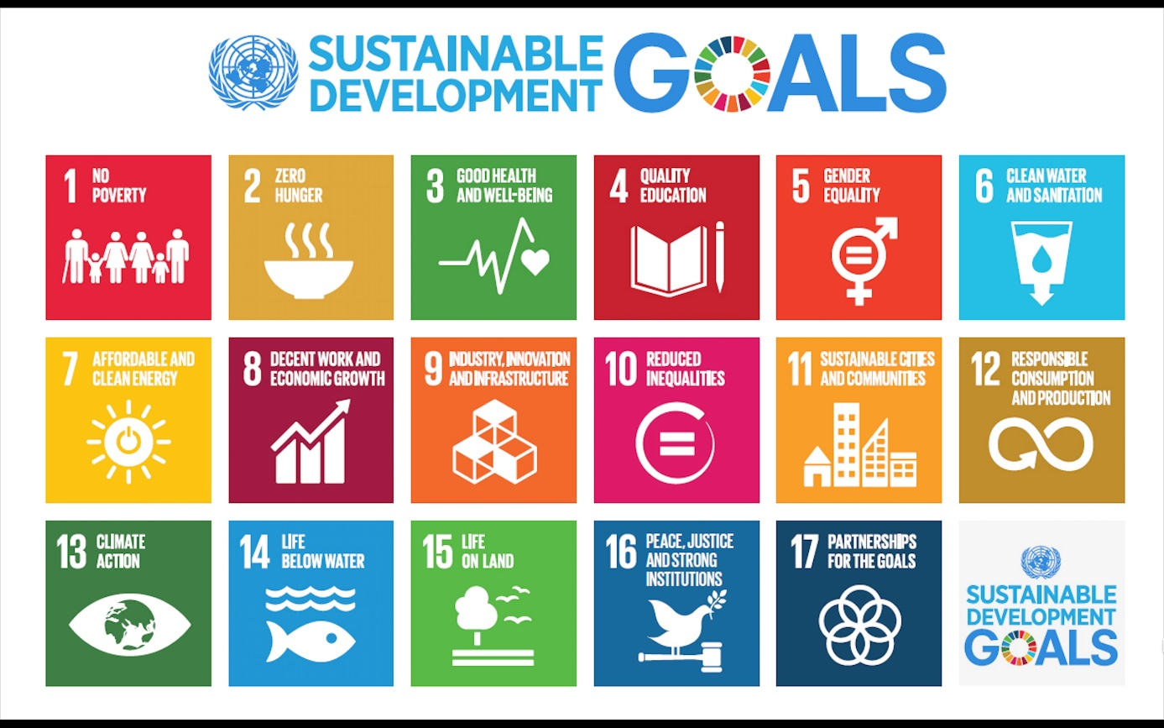

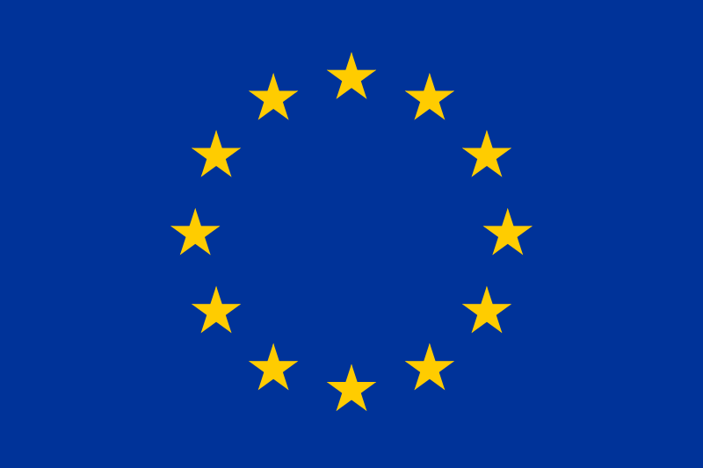

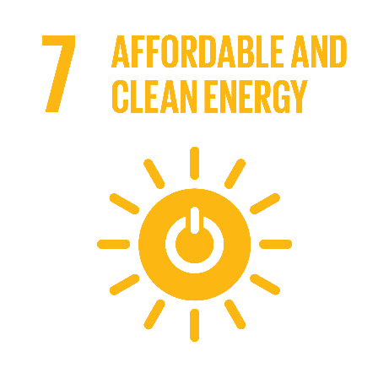
Ziel 7: Günstige und saubere Energie

Ich habe mich für das Nachhaltigkeitsziel 7 entschieden. Das besagt die erneuerbaren Energien zu fördern und den Zugang zu Energie für alle zu sichern. Ich habe mich für dieses Ziel entschieden, weil ich mich für Energie und den Energiesektor im Allgemeinen interessiere.
Das Nachhaltigkeitsziel 7 der UN besagt:
„Zugang zu bezahlbarer, verlässlicher, nachhaltiger und moderner Energie für alle sichern
Was soll erreicht werden?
- Bis 2030 den allgemeinen Zugang zu bezahlbaren, verlässlichen und modernen Energiedienstleistungen sichern.
- Bis 2030 den Anteil erneuerbarer Energie am globalen Energiemix deutlich erhöhen.
- Bis 2030 die weltweite Steigerungsrate der Energieeffizienz verdoppeln.
Wie soll das Ziel erreicht werden?
- Bis 2030 die internationale Zusammenarbeit verstärken, um den Zugang zur Forschung und Technologie im Bereich saubere Energie, namentlich erneuerbare Energie, Energieeffizienz sowie fortschrittliche und saubere Technologien für fossile Brennstoffe, zu erleichtern, und Investitionen in die Energieinfrastruktur und saubere Energietechnologien fördern.
2. Bis 2030 die Infrastruktur ausbauen und die Technologie modernisieren, um in den Entwicklungsländern und insbesondere in den am wenigsten entwickelten Ländern, den kleinen Inselentwicklungsländern und den Binnenentwicklungsländern im Einklang mit ihren jeweiligen Unterstützungsprogrammen moderne und nachhaltige Energiedienstleistungen für alle bereitzustellen.“ Quelle: 20

1. Wie können möglichst viele Menschen für das Ziel erreicht werden?
Viele Leute unterstützen schon erneuerbare Energien, seien es Solarzellen auf dem Dach oder nur einen umweltfreundlichen Stromanbieter. Ich denke in Deutschland ist das Thema schon sehr gut angekommen. In vielen Bereichen der Welt aber leider nicht, was ich sehr schade finde. Deshalb könnte man zum Beispiel den Kindern und Jugendlichen in der Schule klar machen was das Ziel und erneuerbare Energie Quellen sind und warum diese so wichtig sind. Man könnte über Förderprogramme Erneuerbare Energien billiger anbieten und über Partnerprogramme mit Firmen z.B. für Leute, die in ihrem Land keinen Strom haben, welchen über die Programme gratis anbieten und somit mehr Leute dafür begeistern und helfen.

2. Was kann man im Deutschland dafür tun?
Man sollte die Deutsche Nachhaltigkeitsstrategie Auflage 2002 und Neuauflage 2016 einhalten. Diese sind die Konkretisierung und Übersetzung aller 17 globalen UN-Ziele in nationale Maßnahmen. Außerdem sollte man, die Umwelt-Prämien auf den Kauf von Solarzellen noch besser machen. Die Wind- und Solarindustrie sollte man in Deutschland fördern (und nicht weiter die gesamte Industrie nach China verkaufen), sodass deutsche Solarfirmen konkurrenzfähig bleiben, gegen Firmen aus China und der USA. Die deutschen Energieanbieter, die auf erneuerbare Energien setzen unterstützen oder die Anbieter, die mit fossilen Brennstoffen Energie erzeugen, subventionieren. Zudem sollte man aufhören, so viel Energie zu exportieren: Deutschland ist der größte Energieexporteur in Europa, und lieber dafür Kohle- oder Gaskraftwerke abschalten.

3. Was müsste getan werden, um das Ziel bis 2030 umzusetzen?
Um die Armut zu vermindern, muss die Energieversorgung in den Entwicklungsländern auf- und ausgebaut werden. Zugleich muss aber auch der Klimawandel aufgehalten und die Umwelt entlastet werden. Dazu muss der weltweite Energieverbrauch insgesamt sinken und erneuerbare Energiequellen müssen noch viel intensiver genutzt werden als bisher. Außerdem müssen die Preise für Solaranlagen noch weiter sinken. Dies könnte man durch die Automatisierung der meisten Arbeitsschritte erreichen. Das Geld für zum Beispiel Solarförderprojekte in Entwicklungsländern könnte durch den Abbau internationalen Subventionen gewonnen werden.

4. Beschreibe den Unterschied zwischen einem Land des globalen Nordens und einem Land des globalen Südens.

4.1 Unterschied beschrieben im Kontext auf das SDG Ziel 7
Im Kontext zu meinem SDG Ziel 7, sind die Länder des globalen Südens angewiesen auf Firmen und internationale Hilfe von Ländern des Globalen Nordens. Das SDG 7 ist eines der Hauptziele, auf das sich der globale Norden finanziell und politisch konzentrieren muss. Besonders die Aspekte der Energieeffizienz und der Erhöhung des Anteiles erneuerbarer Energien sind für den globalen Norden von großer Bedeutung. Der Gesamtanteil von erneuerbaren Energien steigt zwar, trotzdem machen fossile Brennstoffe und Kernenergien immer noch ca. 80% des weltweiten Gesamtenergieverbrauchs aus. Um den Wechsel zu erneuerbaren Energien voranzutreiben, sind ca. 1 bis 1,2 Billionen US-Dollar pro Jahr erforderlich. Das Geld kann wie bereits angesprochen durch den Abbau von Internationalen Subventionen für fossile Brennstoffe gewonnen werden. Schätzungen der Internationalen Energieagentur zeigen, dass die Subventionen für fossile Brennstoffe im Jahr 2013 insgesamt 493 Milliarden US-Dollar betrugen und viermal so hoch waren wie die Subventionen für erneuerbare Energien.
Für die Länder des Globalen Südens ist die Umsetzung zuverlässiger und erschwinglicher erneuerbarer Energiedienstleistungen der dringendste Aspekt der SDG 7. In vielen Teilen von Ländern des globalen Südens wird ein gut organisiertes Energiesystem benötigt, das alle Sektoren von Medizin, Bildung, Landwirtschaft, Infrastruktur, Kommunikation und Hochtechnologie abdeckt und unterstützt. Der Zugang zu Energie ist eine Grundbedingung für wirtschaftliche und soziale Entwicklung. Die Länder des Globalen Südens benötigen technische und finanzielle Unterstützung durch die Weltgemeinschaft um die Ziele der SDGs zu erreichen. Im Kontext zu meinem SDG Ziel 7, sind die Länder des globalen Südens somit angewiesen, auf Firmen und internationale Hilfe von Ländern des Globalen Nordens.

4.2 Unterschied beschrieben im Allgemeinen
Unter dem Begriff Globaler Süden versteht man Länder die auch Entwicklungs- und Schwellenländer genannt werden. Die Länder des Globalen Nordens stehen für die reichen Industrieländer. Global steht für eine globale Perspektive. Auch ein großer Unterschied ist der durchschnittliche ökologische Fußabdruck der Länder des Globalen Südens und des Globalen Nordens. Zum Beispiel ist unser ökologischer Fußabdruck in Deutschland (ein Land des Globalen Nordens) im Durchschnitt 4,9 Global-Hektar und in Äthiopien (ein Land des Globalen Südens) 1,1 Global-Hektar. Je besser es einem Land geht und je mehr die Leute in dem Land verdienen, desto mehr steigt der durchschnittliche ökologische Fußabdruck eines Landes. Die Länder des Globalen Nordens gehen mit Ressourcen meistens verschwenderisch um. Viele Länder des globalen Nordens benutzen Länder des globalen Südens als Mülldeponien. Viel Müll von uns, endet auf Mülldeponien in zum Beispiel, Tunesien oder auf den Philippinen. Unser Müll wird zu den Ländern des Globalen Südens verkauft, weil dort das Lohnniveau deutlich unter dem liegt, was Arbeit in Europa kostet. Deshalb sind Länder wie Indonesien, Thailand und vor allem Malaysia sowas wie die Müllsortieranlagen für Europa und die USA. Auch werden ganze Ökosysteme und Ressourcen von Ländern des Globalen Südens von Ländern des Globalen Nordens genommen und geplündert. Ein Beispiel: Da die EU nicht ihren eigenen Fischbedarf stillen kann muss dieser importiert werden. Die Hälfte der Fische, die in die EU importiert werden, werden in Entwicklungsländern gefangen. Die Hälfte der weltweiten Fischexporten kommt aus Entwicklungsländern. Die Folgen davon sind Überfischung, aussterben von Fischarten und ökologische Ungleichheiten. Nach einer Grafik von WWF sind 33% der weltweit kommerziell genutzten Fischbestände, weltweit überfisch und 60% sind maximal befischt. Es gibt noch viel mehr Beispiele mit z.B. Wasser, Sand und Erzen. Meistens sind die politischen Systeme in Ländern des Globalen Südens auch viel korrupter und instabiler. Fazit: Die Länder des Globalen Nordens beuten die Länder des Globalen Südens aus, benutzen die Länder des Globalen Südens als Müllhalden und als Rohstoff Quelle und außerdem sind viele politische Systeme in Ländern des Globalen Südens instabiler und korrupter.

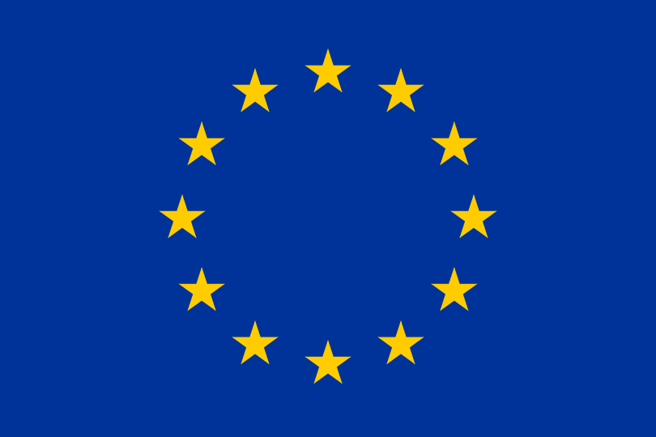
Europäische Union (EU)

1. Nenne möglichst viele Länder der Europäischen Union (EU)
Zahlen Hinter den Ländern bedeuten ihr Beitrittsjahr.

1. Belgien 1957
2. Deutschland 1957
3. Frankreich 1957
4. Italien 1957
5. Luxemburg 1957
6. Niederlande 1957
7. Dänemark 1973
8. Großbritannien 1973
(Austritt bestimmt seit 2016, Brexit noch im Gange deswegen eigentlich nur noch 27 Länder)
9. Irland 1973
10. Griechenland 1981
11. Portugal 1986
12. Spanien 1986
13. Finnland 1995
14. Österreich 1995
15. Schweden 1995
16. Estland 2004
17. Lettland 2004
18. Litauen 2004
19. Malta 2004
20. Polen 2004
21. Slowakei 2004
22. Slowenien 2004
23. Tschechien 2004
24. Ungarn 2004
25. Zypern 2004
26. Rumänien 2007
27. Bulgarien 2007
28. Kroatien 2013

2. Wie sind diese politisch organisiert? (Darstellung)
Wie ist die EU organisiert?
Das institutionelle System der EU besteht aus sieben Organen:
2.1 Die Europäische Kommission:
Die Europäische Kommission ist eines der bedeutendsten Organe der Europäischen Union. Sie vertritt und wahrt die Interessen der gesamten EU, sie erarbeitet Vorschläge für neue europäische Rechtsvorschriften und sie führt das Tagesgeschäft der EU, indem sie deren politische Maßnahmen umsetzt und Mittel verwaltet. Die 27 Kommissare aus den einzelnen EU-Mitgliedstaaten übernehmen die politische Leitung der Kommission für einen Zeitraum von fünf Jahren. Der Präsident/ in der Kommission überträgt jedem Kommissar die Verantwortung für einen bestimmten Politikbereich. Die derzeitige Präsidentin der Europäischen Kommission ist Ursula von der Leyen. Der Präsident/ in wird vom Europäischen Rat ernannt. In Abstimmung mit dem amtierenden Präsidenten ernennt der Rat auch die anderen Kommissare. Mit dem Begriff „Kommission“ können sowohl die 27 einzelnen Kommissare als auch die ständigen Bediensteten oder das Organ als Ganzes bezeichnet werden.

2.2 Das Europäische Parlament:
Die Mitglieder des Europäischen Parlaments sind die Vertreter der europäischen Bürgerinnen und Bürger. Sie werden in direkten Wahlen alle fünf Jahre neu gewählt. Das Parlament umfasst 751 Mitglieder. Das Parlament hat Standorte in: Straßburg (Frankreich), Brüssel (Belgien) und Luxemburg. Die wesentlichen Aufgaben des Parlaments besteht darin mit dem Rat gemeinsam als Gesetzgeber tätig zu sein. Zu dem beschließt das Parlament mit dem Rat den EU-Haushalt und nimmt die politische Kontrolle wahr. Zusätzlich soll es beratend tätig werden und den Kommissionspräsidenten wählen.

2.3 Der Europäische Gerichtshof:
Der Gerichtshof der Europäischen Union ist für die Auslegung des EU-Rechts zuständig und gewährleistet damit, dass das EU-Recht in allen EU-Mitgliedstaaten auf die gleiche Weise angewendet wird. Außerdem kann der Gerichtshof in Rechtsstreitigkeiten zwischen den Regierungen der EU-Mitgliedstaaten und den EU-Organen entscheiden. Privatpersonen, Unternehmen oder Organisationen können sich ebenfalls mit einer Rechtssache an den Gerichtshof wenden, wenn sie der Auffassung sind, dass ein Organ der EU ihre Rechte verletzt hat.

2.4 Der Europäische Rechnungshof:
Der Europäische Rechnungshof überprüft die Finanzen der EU. Seine Aufgabe ist es, die Finanzverwaltung der EU zu verbessern und über den Einsatz öffentlicher Gelder Bericht zu erstatten. Der Europäische Rechnungshof wurde 1975 gegründet und hat seinen Sitz in Luxemburg.

2.5 Rat der Europäischen Union:
Im Rat der Europäischen Union, kurz Rat, treten die nationalen Minister/ innen aller EU-Mitgliedstaaten zusammen, um Rechtsvorschriften zu verabschieden und politische Strategien zu koordinieren. Den Ratsvorsitz übernimmt Jedes EU-Land wechselweise für sechs Monate. Der Rat wurde 1958 gegründet und hat seinen Sitz in Brüssel (Belgien).

2.6 Europäischer Rat:
Die Tagungen des Europäischen Rates sind im Grunde Gipfeltreffen der Staats- und Regierungschefs der EU-Mitgliedstaaten, bei denen über allgemeine politische Zielvorstellungen und wichtige Initiativen entschieden wird. In der Regel finden jedes Jahr etwa vier Gipfeltreffen statt, die von einem ständigen Präsidenten geleitet werden. Der Europäische Rat ist die höchste Ebene der politischen Zusammenarbeit zwischen den EU-Ländern.

2.7 Europäische Zentralbank
Die Europäische Zentralbank ist verantwortlich für die europäische Währungspolitik und wurde 1998 gegründet.
Gesetzentwurfsprozess:
Die EU Organe können keine Gesetze beschließen, sondern nur Verordnungen oder Richtlinien.

Verordnung:
Die Verordnung ist der strengere Beschluss von beiden, was bedeutet, dass er sofort in Kraft tritt und, dass sie sofort und für jeden gilt. Alle Mitgliedstaaten müssen sich sofort daranhalten und dürfen auch keine Änderungen vornehmen.

Richtlinie:
Eine EU weite Richtlinie besteht immer aus einer Frist und einem Ziel. Es bleibt jedem Mitgliedland selbst überlassen, wie es das Ziel in der vorgegebenen Zeit erreicht (gewisser Spielraum möglich für jedes EU Land). Am Ende steht dann in jedem EU Land ein eigenes nationales Gesetz, das dem Ziel aus der Richtlinie entsprechen muss.

Am Anfang einer Richtlinie oder Verordnung steht immer die Europäische Kommission, also der Kommissar oder die Kommissarin für einen bestimmten Fachbereich mit ihren Mitarbeitern und Mitarbeiterinnen. Sie entwickeln die Vorschläge und haben deswegen das sogenannte Initiativmonopol. Erst danach werden die eigentlichen Gesetzgeber ins Boot geholt: der Rat und das Parlament. Die Kommission entwickelt eine Verordnung oder eine Richtlinie, den fertigen Vorschlag gibt sie beim Europaparlament und beim Rat ab. Im Parlament wird ein Fachausschuss gegründet, um sich damit zu beschäftigen. Der Fachausschuss ist eine kleine Runde an Leuten, die in dem Thema Spezialisten sind. Der Ausschuss gibt seine Einschätzung an die Gesamtheit der Parlamentarier weiter, ans Plenum. Dort stimmen die Abgeordneten in der ersten Lesung über den Vorschlag ab. Das Ergebnis wird an den Rat weitergeleitet. Dort sitzen die entsprechenden Fachminister aus allen Mitgliedstaaten. Wenn die Ministerrunde das Ergebnis gut findet und keine Einwände hat, dann ist die ursprüngliche Kommissionsidee angenommen. Die meisten Entscheidungen auf europäischer Ebene (etwa 90%) werden in diesen sogenannten Mitentscheidungsverfahren zwischen Parlament und Rat getroffen. Wenn der Rat den Vorschlag nicht durchwinkt, dann ändern die Minister diesen ab und formulieren einen eigenen Standpunkt. Dieser wird dann dem Europaparlament vorgetragen und diese beraten in zweiter Lesung darüber und führen gegebenenfalls Änderungen durch. Dieser abgeänderte Vorschlag geht dann wieder an den Ministerrat. Zwischendurch schaut die Kommission, ob es sich nach den vielen Abänderungen überhaupt noch um die Grundidee handelt. Wenn der Rat die Änderungen des Parlamentes ablehnt kommt es zum Vermittlungsausschuss. Wenn dort eine Einigung zustande kommt, wird die Verordnung oder die Richtlinie im Parlament und im Rat angenommen. Wenn nicht ist der Vorschlag durchgefallen.

3. Beschreibe eine dieser Organisationsstrukturen genauer.

Europaparlament:
Das Europaparlament hat einen offiziellen Sitz in Straßburg und ist das Parlament der Europäischen Union. Seit 1979 werden alle 5 Jahre Europawahlen von den Bürgern der EU gewählt. Die letzten Wahlen fanden im Mai 2019 statt. Das Europaparlament hat verschiedene Tagungsorte. Grundsätzlich finden Vollversammlungen des Parlaments in Straßburg statt. Das Generalsekretariat, also die Parlamentsverwaltung, sitzt hingegen in Luxemburg. Fachausschüsse, Fraktions- und Plenarsitzungen finden in Brüssel statt. Nur eine Woche im Monat ist vertraglich für Sitzungen in Straßburg vorgesehen. Die Reden in Plenarsitzungen werden simultan in alle 24 Amtssprachen der EU übersetzt. Das Europaparlament ist das einzige direkt gewählte Organ der EU. Das Parlament hat insgesamt 750 Sitzplätze für die Abgeordneten und einen Platz für den Präsidenten. Wie viele Abgeordnete aus einem Land kommen, hängt von der Einwohnerzahl des Landes ab. Malta zum Beispiel hat nur wenige Einwohner: In diesem Land werden nur sechs Europa-Abgeordnete gewählt. Deutschland hat die meisten Einwohner: Aus Deutschland kommen deshalb 96 Abgeordnete. Seit dem 3. Juli 2019 ist David Sassoli Präsident des Europaparlaments. Die Abgeordneten wählen einen Präsidenten. Er leitet zweieinhalb Jahre lang die Sitzungen und Debatten des Parlaments. Außerdem vertritt er das Gremium nach außen und gegenüber anderen EU-Intuitionen. 1952 wurde das Europaparlament als Gemeinsame Versammlung der Europäischen Gemeinschaft für Kohle und Stahl gegründet. Heute umfasst das Europaparlament 28 Länder (bald nur noch 27). Das Parlament hat vor allem drei Aufgaben:

Gesetzgebung
- Verabschiedung von EU-Rechtsvorschriften, in Zusammenarbeit mit dem Rat der EU auf der Grundlage von Vorschlägen der Europäischen Kommission
- Entscheidung über internationale Abkommen
- Entscheidung über Erweiterungen
- Prüfung des Arbeitsprogramms der Kommission und Aufforderung der Kommission, Rechtsvorschriften vorzuschlagen

Aufsicht
- Demokratische Kontrolle aller EU-Organe
- Wahl der Präsidentin/des Präsidenten der EU-Kommission und Zustimmung zur Kommission als Kollegium. Möglichkeit, einen Misstrauensantrag zu stellen, der die gesamte Kommission zum Rücktritt zwingen könnte.
- Entlastung, d. h. Genehmigung der Ausgaben aus dem EU-Haushalt.
- Bearbeitung von Petitionen der EU-Bürgerinnen und -Bürger und Einsetzen von Untersuchungsausschüssen
- Erörterung der Währungspolitik mit der Europäischen Zentralbank
- Befragung von Kommission und Rat
- Wahlbeobachtung

Haushalt
- Aufstellung des Haushaltsplans der EU gemeinsam mit dem Rat
- Genehmigung des langfristigen EU-Haushalts
Quellen:

1.
https://www.isi.fraunhofer.de/de/competence-center/energiepolitik-energiemaerkte/projekte/sdg7-review.html
2.
https://sustainabledevelopment.un.org/content/documents/22877UN_FINAL_ONLINE_20190523.pdf
3.
https://www.bertelsmann-stiftung.de/fileadmin/files/Projekte/Monitor_Nachhaltige_Kommune/SDG-Indikatoren_fuer_Kommunen_final.pdf
4.
https://www.renn-netzwerk.de/fileadmin/user_upload/nord/docs/SDG_KMU_Leitfaden_Okt2018.pdf
5.
https://skew.engagement-global.de/files/2_Mediathek/Mediathek_Microsites/SKEW/Themen/Global_Nachhaltige_Kommune/Fact_Sheets/k15_EG_17_Ziele_Kommunen_Ziel_07-bf.pdf
6.
https://www.unescap.org/sites/default/files/SDG%207%20Goal%20Profile_0.pdf
7.
https://germanwatch.org/sites/germanwatch.org/files/SDG%20Sheets%20Deutsch.pdf
8.
https://de.wikipedia.org/wiki/Globaler_Süden
9.
https://neu.globalpolicy.org/sites/default/files/Agenda_2030_online.pdf
10.
https://www.wir-leben-nachhaltig.at/aktuell/sdg-7-bezahlbare-und-saubere-energie/
11.
https://sustainabledevelopment.un.org/sdg7
12.
https://de.wikipedia.org/wiki/Ziele_für_nachhaltige_Entwicklung
13.
https://www.solarify.eu/2019/02/07/261-energy-charts-januar-2019/
14.
https://de.wikipedia.org/wiki/Europäisches_Parlament
15.
https://klexikon.zum.de/wiki/Europäisches_Parlament
16.
https://www.bundesregierung.de/breg-de/themen/europa/wie-funktioniert-europa/das-europaeische-parlament
17.
https://www1.wdr.de/mediathek/video/sendungen/planet-schule/video-wozu-die-eu-100.html
18.
https://europa.eu/european-union/about-eu/institutions-bodies/european-parliament_de
19:
https://europa.eu/european-union/about-eu/institutions-bodies_de
und die Unterseiten und Links die auf der Website angegeben sind.
20:
https://nachhaltigkeit.bvng.org/die-globalen-ziele-fuer-nachhaltige-entwicklung/sdg-ziel-7-guenstige-und-saubere-energie/
21:
https://www.europarl.europa.eu/germany/de/europa-und-europawahlen/organe-und-institutionen

Bild Quellen:

Seite 1 Bild 1:
https://oikos-international.org/vienna/about-us/jahresthema/oikos-x-sdgs/
Datum: 02.01.2020
Seite 1 Bild 2:
https://de.wikipedia.org/wiki/Datei:Flag_of_Europe.svg
Datum: 02.01.2020
Seite 2 Bild 1:
https://www.lueneburg2030.de/project/sdg7/
Datum: 02.01.2020

